PROBABILIDAD Y ESTADÍSTICA

Damian Guillermo Morales Cruz

2-2020

Taller 4. MEDIDAS DE CARACTERIZACIÓN DE DATOS

Ejercicio 1. Se tienen los datos que representan el peso en libras de niños y niñas nacidos en una semana en la clínica z.



Con esta información calcular:

a. Las medidas de tendencia central y dibujarlos sobre el histograma de los pesos (se tiene del taller 3).

b. Las medidas de dispersión.

c. Utilizar el teorema de Chebyshev para describir la distribución de los datos.

d. Los percentiles P1, P10, P25, P70, P90 y dibujarlos sobre el histograma de los pesos (se tiene del taller 3).

e. Los deciles D1, D2, D5, D7 y dibujarlos sobre el histograma de los pesos (se tiene del taller 3).

f. Los cuartiles Q1, Q2, Q3 y dibujarlos sobre el histograma de los pesos (se tiene del taller 3).

g. Dibujar el diagrama de caja y bigotes de los pesos.

A.

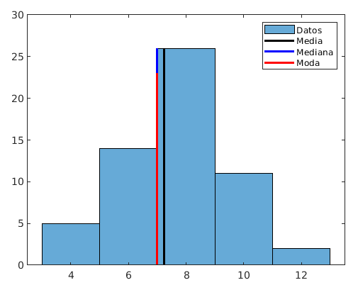

B.

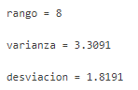

C.

El intervalo ( 3.6032 a 10.8796) contiene aproximadamente 3/4 de las mediciones .

El intervalo ( 1.7841 a 12.6987) contiene aproximadamente 8/9 de las mediciones .

D.

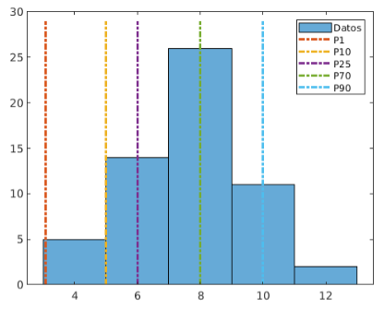

E.

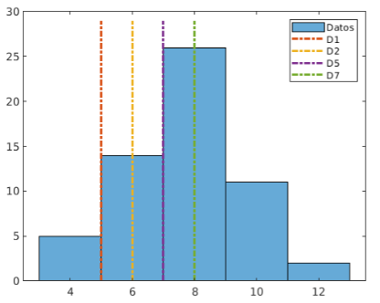

F.

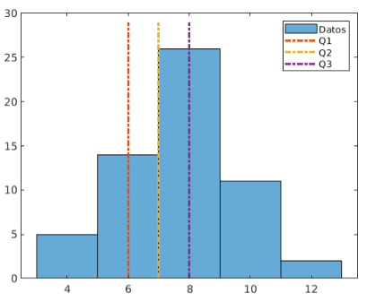

G.

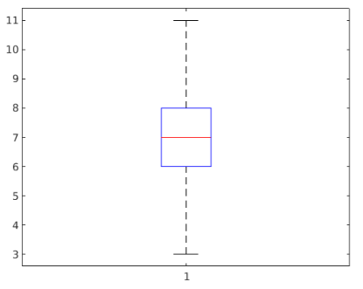

Ejercicio 2.

La tabla de frecuencias mostrada contiene los datos agrupados en 6 clases del número de artículos vendidos por un almacén en 50 días. Con esta información calcular:

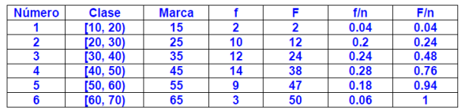

a. La media, la varianza y la desviación estándar de los datos agrupados y dibujarlos sobre el polígono de frecuencias (se tiene del taller 3).

b. Utilizar el teorema de Chebyshev para describir la distribución de los datos.

c. Los deciles D1, D2, D5, D7 y dibujarlos sobre el polígono de frecuencias (se tiene del taller 3).

d. Los cuartiles Q1, Q2, Q3 y dibujarlos sobre el polígono de frecuencias (se tiene del taller 3).

A.

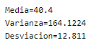

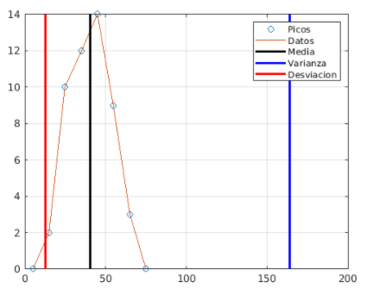

B.

El intervalo ( 14.778 a 66.022) contiene aproximadamente 3/4 de las mediciones .

El intervalo ( 1.967 a 78.833) contiene aproximadamente 8/9 de las mediciones .

C.

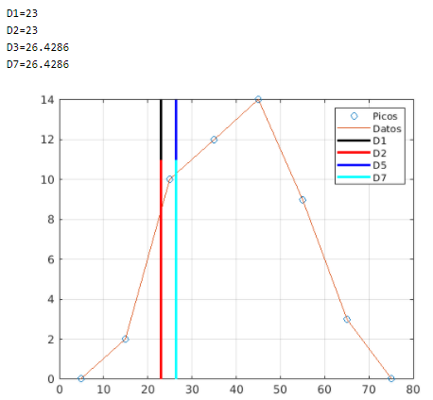

D.

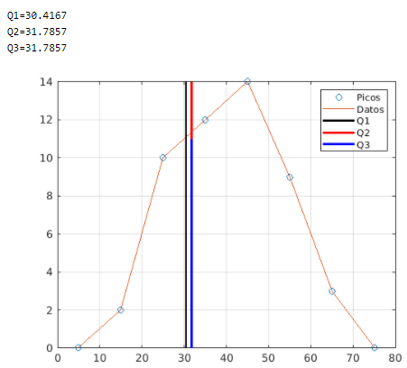

Ejercicio 3.

Se tiene información del número de hijos de cien familias en una población. Con esta información calcular:

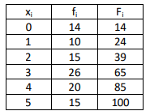

a. La media y la moda de los datos y dibujarlos sobre el diagrama de barras (se tiene del taller 3).

b. La varianza y la desviación estándar de los datos agrupados.

c. Utilizar el teorema de Chebyshev para describir la distribución de los datos.

d. Los deciles D1, D2, D5, D7 y dibujarlos sobre el diagrama de barras (se tiene del taller 3).

e. Los cuartiles Q1, Q2, Q3 y dibujarlos sobre el diagrama de barras (se tiene del taller 3)

A.



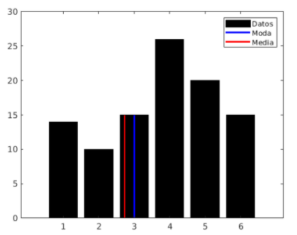

B.



C.

El intervalo ( -0.4718 a 5.9318) contiene aproximadamente 3/4 de las mediciones .

El intervalo ( -2.0727 a 7,5327) contiene aproximadamente 8/9 de las mediciones .

D.

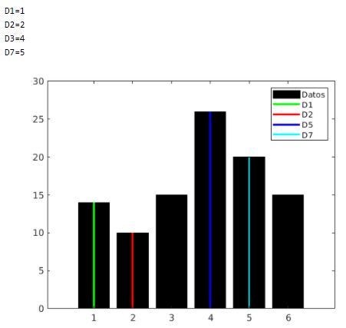

E.

